Урок №4

Дата | 13 мая 2020 г. (среда

Ф.и.о обучающегося
Учебная дисциплина | УП.03 (учебная практика)
Профессия | 35.01.23 Хозяйка (ин) усадьбы
Преподаватель | Мировова Елена Леоновна
ПМ.03 Кулинарное приготовление пищи и контроль качества блюд
Раздел 4. | Приготовление блюд из рыбы
Тема урока | Приготовление блюд из отварной и припущенной рыбы.
Цель работы:
Сформировать у обучающихся навыки по организации рабочего места при приготовлении рыбных горячих блюд, расчету сырья, соблюдению технологических процессов приготовления, бракеражу, правилами отпуска и подачи блюд, сроков хранения и реализации, научить экономному расходованию сырья, бережному отношению к оборудованию, предупреждению и устранению дефектов, соблюдению безопасных приемов труда".

Материально-техническое оснащение

ИНВЕНТАРЬ, ПОСУДА, ИНСТРУМЕНТЫ:
1.Кастрюли.
2.Сотейники.
3.Разделочные доски "СО", " СР","Зелень"( НАССР-зелёная, синяя)
4.Шумовка.
5.Ножи поварской тройки.
6.Соусная ложка.
7.Соусник.
8.Мелкая столовая тарелка (диаметр 240 мм.)
9.Лопатка.
Оборудование
1.Стол производственный.
2.Ванна моечная.
3.Электрическая плита.
4.Холодильник бытовой.

Для варки используют всевозможные виды рыб: треску, камбалу, сома, окуня, судака, зубатку, щуку, угольную и ледяную рыбу, мероу, нототению, осетровую рыбу.

СПОСОБЫ РАЗДЕЛКИ РЫБЫ ДЛЯ ВАРКИ

1.Целиком для банкетных блюд (с головы и без неё).

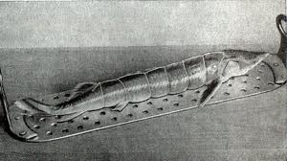
2.Порционные куски <90°C - филе с кожей и реберными костями, филе с кожей без реберных костей.
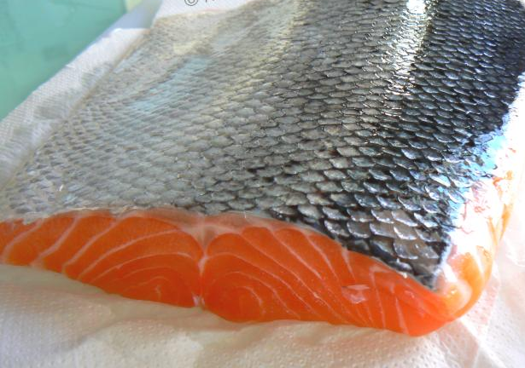

3.Звеньями (осетровые 4-5 кг.) перевязанные шпагатом для предупреждения деформации

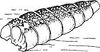

4.Порционные куски (кругляши) <90°C

. 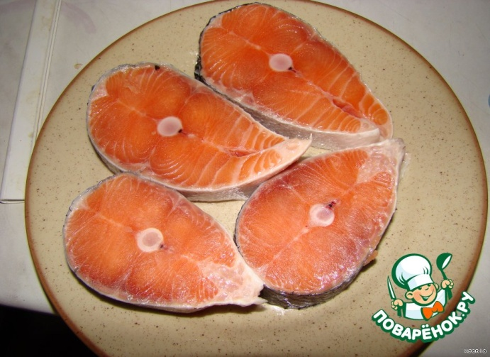
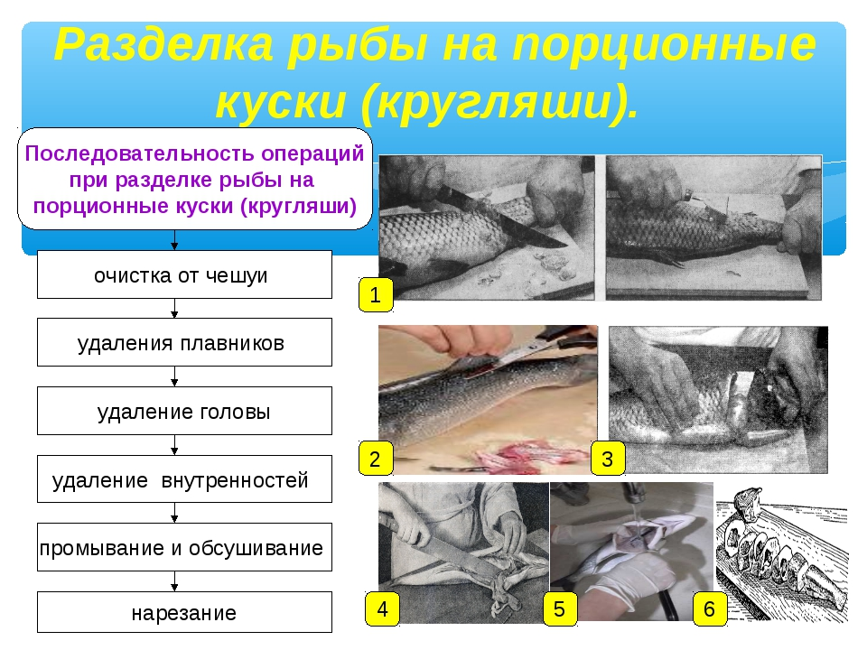

Если рыба имеет приятный запах, то её варят, не добавляя лавровый лист и перец, а также пряные коренья. Треску, зубатку, камбалу и другую морскую рыбу с резким специфическим запахом варят в предварительно приготовленном пряном отваре. Для этого в воду закладывают коренья, лук и специи, проваривают 5–7 мин, после чего варят рыбу. Можно также добавить огуречный рассол или кожицу от соленых огурцов. На порцию используют 3 г соли, 0,01 г черного перца, 0,01 г лаврового листа.
Для сохранения формы, консистенции и цвета рыбы в процессе варки можно добавить уксус (10 г на 1 л воды). Вареную рыбу хранят в бульоне и используют в течение 30–40 мин.

Котел для варки рыбы
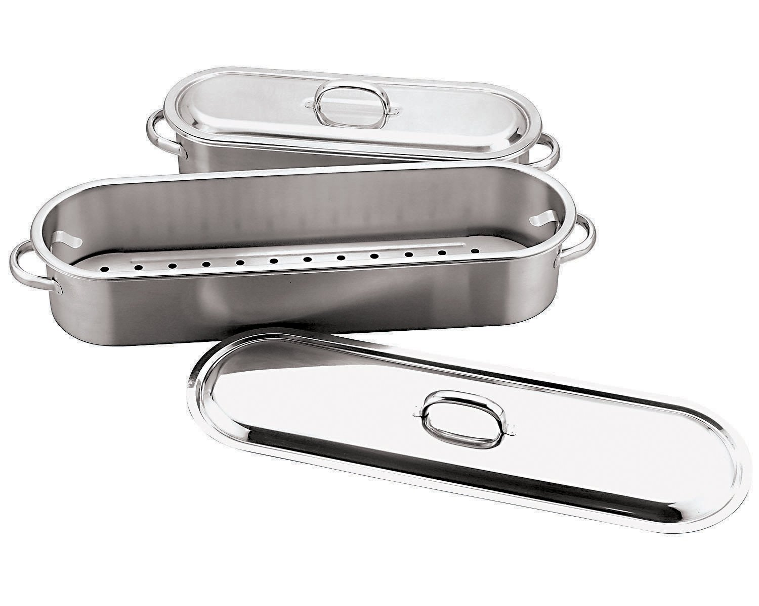

бамбуковая пароварка
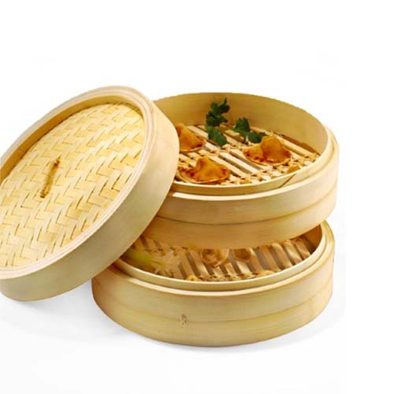

Правила варки
1. | При бурном кипении.
2. | Крупную закладывают в холодную воду для равномерного прогревания.
3. | Порционный кусок заливают кипящей жидкостью.
4. | Для предупреждения деформации делают надрезы на коже.

ОБЩИЕ ПРАВИЛА ВАРКИ РЫБЫ

1.Порционные куски кожей вверх в сотейник.
2. Наливают 2 литра воды или бульона1 кг. рыбы
3.Добавляют соль, белые коренья, лук репчатый, морковь, специи.
4.Закрывают крышкой и доводят до кипения.
5.Снимают пену.
6. Варят до готовности 12-15 минут, осетровые 45 минут.
Готовность определяют – рыба легко отделяется от кости, проколом поварской иглы -светлый сок.

******************************************************************
СПОСОБЫ РАЗДЕЛКИ РЫБЫ ДЛЯ ПРИПУСКАНИЯ
1.Целиком для банкетных блюд.
1.Порционные куски <30°C - филе с кожей без реберных костей, филе без кожи и реберных костей.
3.Осетровую звеньями.

ОБЩИЕ ПРАВИЛА ПРИПУСКАНИЯ РЫБЫ.
1.Порционные куски кожей вверх в сотейник.
2. Наливают 1/3 воды или бульона.
3.Добавляют соль, белые коренья, морковь, специи.
4.Закрывают крышкой и припускают 15-20 минут, целой и звеньев 25-45 минут.
Готовность определяют – рыба легко отделяется от кости, проколом поварской иглы -светлый сок.

ПРАВИЛА ОТПУСКА РЫБЫ
Куски рыбы кладут на подогретые тарелки.
Гарнир: отварной картофель, картофельное пюре, овощи отварные. При отпуске посыпают зеленью. В ресторанах куски рыбы кладут: ломтик лимона, соусы – польский, сметанный, томатный, томатный с овощами, соус белое вино.

ТРЕБОВАНИЯ К КАЧЕСТВУ, УСЛОВИЯ И СРОКИ ХРАНЕНИЯ.
Форму сохранившая, вкус –свойственный виду рыбы. На раздаче 30 минут.

Кулинарные изделия из рыбы с термической обработкой
44. Рыба отварная, припущенная, жареная, тушеная, запеченная, фаршированная | 36 | -2, +2 С." -

ПРЕИМУЩЕСТВО ПРИПУЩЕННОЙ ПЕРЕД ОТВАРНОЙ
1.Теряет меньше питательных веществ, более выраженный вкус рыбы.

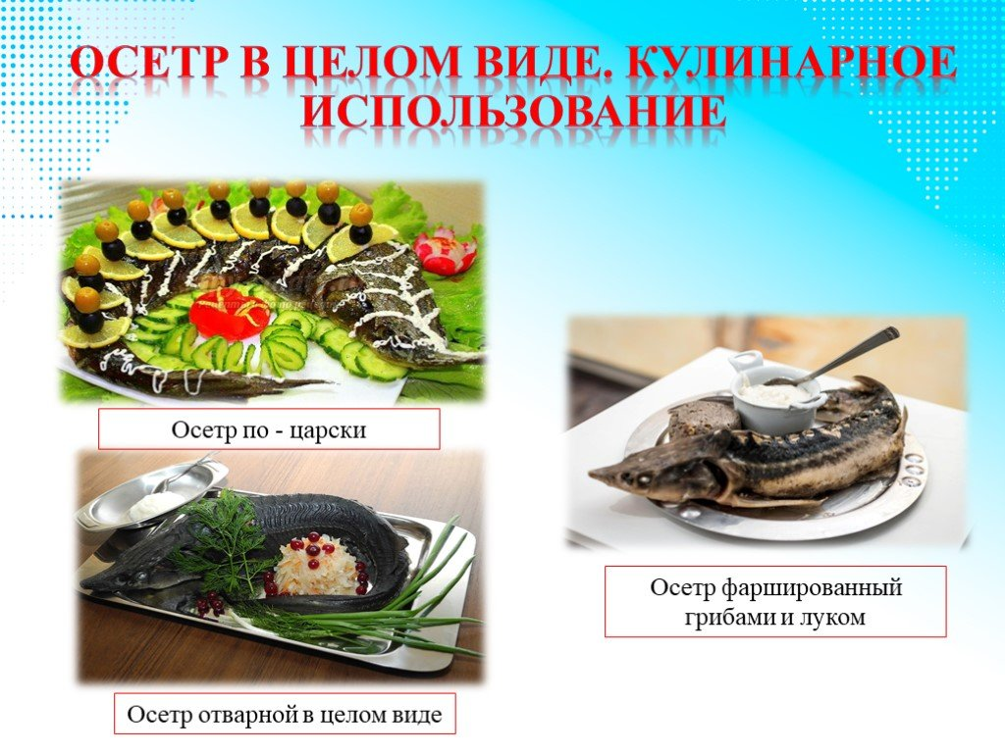

Домашнее задание: приготовить и выслать фото блюда «Рыба отварная с картофелем отварным, соусом польским» №300/II-1996 г.
ВЫХОД 125/150/75

Рыба отварная №300
Картофель отварной №470
Соус польский №559

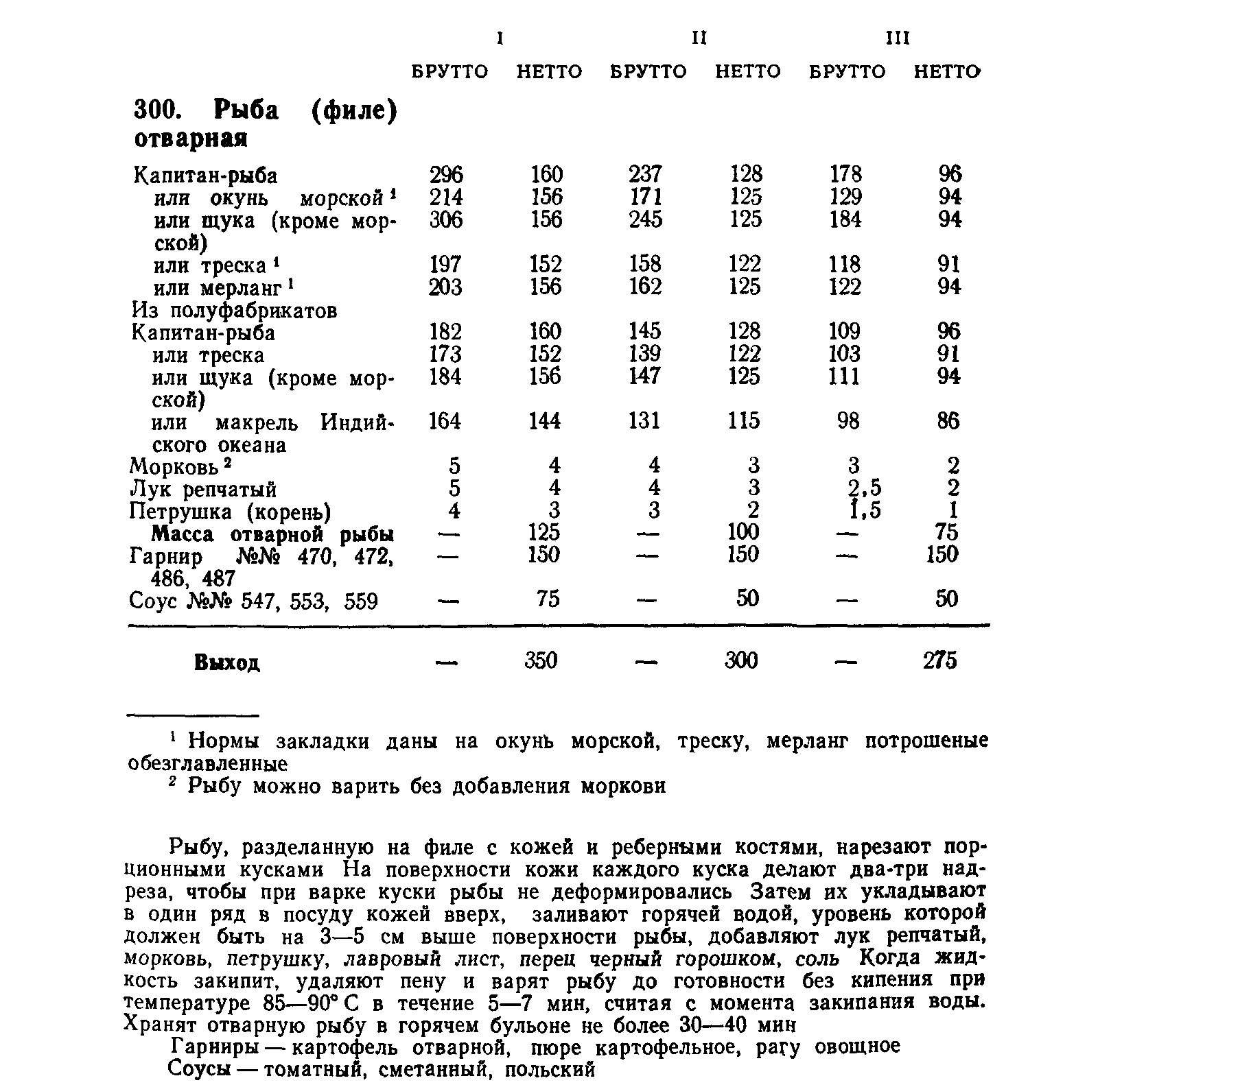

ОБРАЗЕЦ

